Réseau des Ateliers de la donnée
GT 6 Interaction entre les ateliers de la donnée
et les centres de référence thématiques

Nom Prénom, Nom Prénom et Nom Prénom ⁽¹⁾

JJ/MM/AAAA

Titre de ce document amplement écrit avec du faux-texte
SOUS-TITRE ÉCRIT POUR VOUS DIRE QU’IL PEUT IL Y AVOIR UN SOUS-TITRE EN DESSOUS DU TITRE

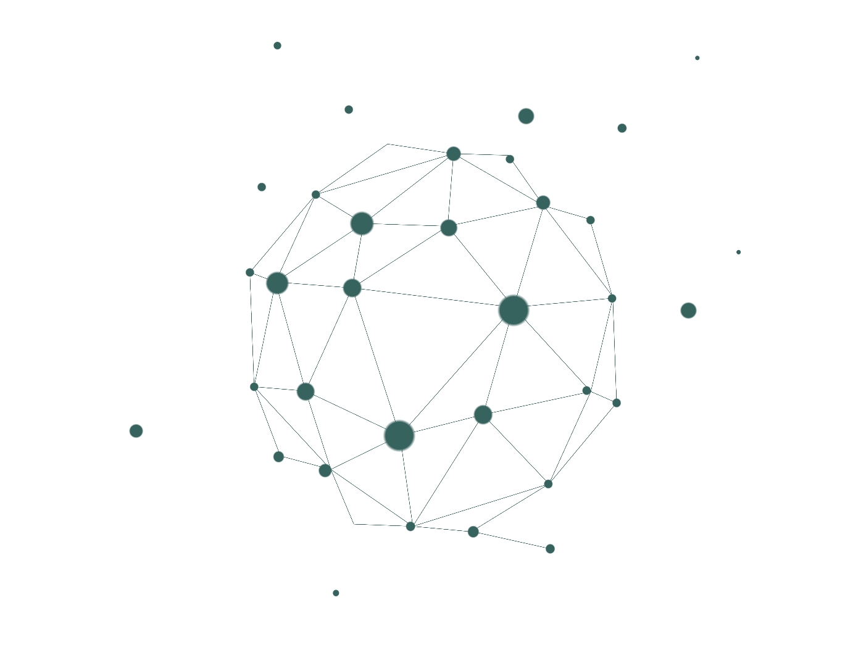

- Département Appui à la recherche, Université de Paris
Document disponible sous licence Creative Commons CC-BY

Introduction

Lorem ipsum dolor sit amet, consectetur adipiscing elit. Suspendisse et augue tristique, aliquet ante in, vestibulum nulla. Donec molestie libero nec purus malesuada mollis. Pellentesque vel scelerisque sem. Nunc ac aliquet nunc. Quisque dictum lacus id velit vehicula efficitur. Maecenas dignissim efficitur quam ut pulvinar. In sed sem a nunc ultricies varius in id dolor. Aenean tempus sem tellus. Maecenas justo diam, volutpat in rhoncus nec, ultricies eu risus. Ut id ligula interdum, semper leo non, tempus massa. Proin finibus dui ac lectus tempor luctus.

Sed eget laoreet nisl. Donec et leo urna. Maecenas egestas ultrices metus eget posuere. Cras nec arcu et risus posuere lobortis. Phasellus maximus vehicula lacus, nec lacinia orci pharetra porta. Morbi in magna eros. Nullam sagittis mollis odio, sit amet tempor erat. Etiam iaculis felis libero, ac efficitur ipsum scelerisque blandit. Vivamus euismod at arcu ac placerat. Sed lacus ante, pulvinar vel felis vitae, faucibus porta nibh. Suspendisse arcu mauris, tristique non urna id, elementum viverra libero. Nulla facilisi. Vestibulum ante ipsum primis in faucibus orci luctus et ultrices posuere cubilia curae; Cras elementum ultrices tincidunt. Pellentesque habitant morbi tristique senectus et netus et malesuada fames ac turpis egestas.

« Phasellus condimentum magna non lectus cursus aliquam », Nom Prénom

Titre de la partie

TITRE SPÉCIAL
Lorem ipsum dolor sit amet, consectetur adipiscing elit. Nunc dignissim leo non tellus ultrices tempor ut ut magna. Mauris non lacus ut lorem dictum consectetur. Nulla at sem laoreet, hendrerit orci ut, sollicitudin ex. Fusce sit amet tempor tortor, id gravida dui. Suspendisse bibendum malesuada lorem quis consectetur. Donec faucibus, tellus id tincidunt fermentum, ante urna fermentum diam, ac cursus sapien ligula nec ipsum. Phasellus non efficitur turpis. Etiam ut vehicula nisl. Etiam vitae lectus vestibulum, volutpat nisl nec, suscipit libero. Orci varius natoque penatibus et magnis dis parturient montes, nascetur ridiculus mus. Morbi ut bibendum libero, ac dictum nulla. Morbi accumsan malesuada metus in vulputate. Suspendisse cursus, lacus ac consequat consequat, ligula libero congue lacus, et laoreet nibh urna et metus. Nulla facilisi. Pellentesque sit amet dui mauris.
Donec mi metus, mollis a neque non, fermentum vestibulum arcu. Praesent porttitor ac nisi non facilisis. Maec

Rubrique 1 | Rubrique 2 | Rubrique 3
Nombre 1 | 1 | 2
Nombre 2 | 1 | 2
Nombre 3 | 1 | 2
Tableau 1 - Exemple de tableau

Sous-titre
enas finibus at orci nec sagittis. Quisque sit amet placerat turpis. Etiam eu maximus risus, eget dapibus elit. In eu molestie orci. Fusce ultrices dignissim porta. Phasellus pretium eros id porta ornare.
- Proin sit amet maximus lacus.
- Praesent blandit neque neque, pulvinar ullamcorper urna feugiat at.
- Aenean aliquet libero ac pretium dapibus.

Vivamus sed finibus sem. Vivamus a porttitor nunc, sed pulvinar sapien. Sed ut massa ac nulla venenatis consectetur sed congue mi. Mauris justo nisi, rhoncus nec porttitor et, dignissim nec nisi. Sed quis euismod sapien, non tristique libero. Maecenas lacinia consequat fringilla. Pellentesque tristique est et eros lobortis, vel hendrerit ex mattis.

Sous-partie
enas finibus at orci nec sagittis. Quisque sit amet placerat turpis. Etiam eu maximus risus, eget dapibus elit. In eu molestie orci. Fusce ultrices dignissim porta. Phasellus pretium eros id porta ornare. Pellentesque tristique est et eros lobortis, vel hendrerit ex mattis.
Proin sit amet maximus lacus. Praesent blandit neque neque, pulvinar ullamcorper urna feugiat at. Aenean aliquet libero ac pretium dapibus. Vivamus sed finibus sem. Vivamus a porttitor nunc, sed pulvinar sapien. Sed ut massa ac nulla venenatis consectetur sed congue mi. Mauris justo nisi, rhoncus nec porttitor et, dignissim nec nisi. Sed quis euismod sapien, non tristique libero. Maecenas lacinia consequat fringilla.

